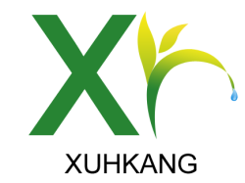
四川轩禾康生物科技有限公司
Sichuan xuanhekang Biotechnology Co., Ltd
检 验 报 告 书
检品名称 | 黄藤素（黄藤提取物） | 代表数量 | 800kg
规 格 | 25公斤/桶 | 送检数量 | 20g
送检部门 | 仓 库 | 抽样日期 | 2022年5月13日
批 号 | 20220513 | 报告日期 | 2022年5月17日
检验依据 | 《企业内控标准》（参照中国药典2020版）
检验项目 标准规定 检验结果
性 状： 本品为黄色结晶性粉未、无臭、味极苦 符合规定
鉴 别： 在与对照品色谱相应的位置上，
显相同颜色的荧光斑点。 符合规定
盐酸小檗碱： 在与对照品色谱相应的位置上，
不得显相同颜色的荧光斑点。 符合规定
检测方法： HPLC 符合规定
干燥失重： ≤15% 14.06%
炽灼残渣： ≤0.5% 0.34%
含 量： ≥95% 95.26%
细菌总数： ≤1000CFU/g 符合规定
霉菌总数： ≤100CFU/g 符合规定
大肠杆菌及活螨 不得检出 未检出
结论：本品符合《企业内控标准》之规定，合格。
质检部长：李静 检验人：朱兰英 复核人：张婉玲

